SUPPLEMENTARY MATERIAL
A new molecule reduces the cocoon production loss in the BmNPV infected Bombyx mori larvae rearing

Jully Jesus de la Cruz Cisneros,¹ Lucas Costa Cabral,¹ Daniel Caligari,¹ Alessandra Aparecida Silva,² Alex Sandro Gularte Chiarello,¹ Lucinéia de Fátima Chasko Ribeiro,³ Rose Meire Costa,³ Adriana Aparecida Sinópolis Gigliolli,¹ Ana Silvia Lapenta,¹ Anelise Cardoso Ramos,¹ Flávio Augusto Vicente Seixas ⁴ and Maria Aparecida Fernandez^{1*}

¹Departamento de Biotecnologia, Genética e Biologia Celular, Universidade Estadual de Maringá - UEM, Maringá, 87020-900, PR, Brazil.
²Departamento de Zootecnia, Universidade Estadual de Maringá - UEM, 87020-900, PR, Brazil.
³Centro de Ciências Biológicas e da Saúde, Universidade Estadual do Oeste do Paraná – UNIOESTE, Campus Cascavel, 85819-110, PR, Brazil;
⁴Departamento de Tecnologia, Universidade Estadual de Maringá – UEM, Campus Umuarama, 87506-370, PR, Brazil.
*Correspondence: Maria Aparecida Fernandez, ¹Departamento de Biotecnologia, Genética e Biologia Celular, Universidade Estadual de Maringá - UEM, Maringá, 87020-900, PR, Brazil. E-mail: mafernandez@uem.br; aparecidafernandez@gmail.com (https://orcid.org/0000-0002-7696-5680)

Table S1 Primers to amplify BmNPV ORF-14 gene 193 pb segment
Primer | Nucleotide sequence | pb
Forward | GTCTACGACCCATTCCCTGC | 193
Reverse | CATGATGTGGGACGCGATTG

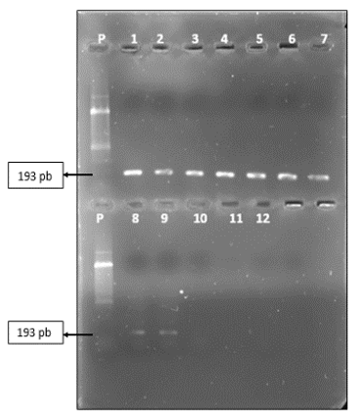
Fig. S1 Detection of the 193 BmNPV ORF14 segment at fatty body from Bombyx mori larva. 1-3: DNA from the larva infected with BmNPV; 4-6: DNA from the larvae infected with BmNPV+ Pluronic F-127; 7-9: DNA from the larva infected with BmNPV+ Bm5. 10-12: Control DNA de B. mori. 1,5% agarose. P: molecular weight 100 pb

